Punto 6:

a. Para nuestro trabajo práctico elegimos una proteina relacionada con la enfermedad del Parkinson : https://www.ncbi.nlm.nih.gov/gene/11315 (PARK7 Parkinsonism associated deglycase).
El producto de este gen pertenece a la familia de proteínas de la peptidasa C56. Actúa como regulador positivo de la transcripción de los receptores androgénicos.También puede funcionar como sensor del estrés oxidativo, y aparentemente protege a las neuronas contra el estrés oxidativo y la muerte celular. Defectos en este gen son la causa de la enfermedad de Parkinson autosómica recesiva de inicio temprano.
Elegimos está proteina porque la enfermedad de Parkinson representa el segundo trastorno neurodegenerativo por su frecuencia, situándose por detrás de la enfermedad de Alzheimer. Está extendida por todo el mundo y afecta tanto al sexo masculino como al femenino, siendo frecuente que aparezca a partir del sexto decenio de vida.

b. Homólogos del gen PARK7: El gen PARK7 se conserva en perros, vacas, ratones, ratas, pollos, peces cebra, moscas de la fruta, y ranas.
Acontinuación se muestran las resultados homologos arrojados por la base de Homologen:

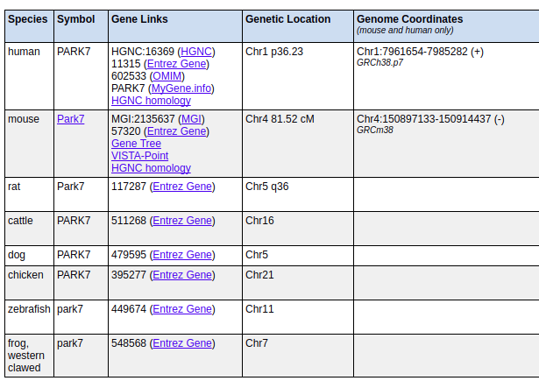
Luego realizamos el mismo procedimiento pero con otra base, Ensembl : La cantidad de especies con similitudes es mucho más extensa que el caso de Homologen, aproximadamente de 70.

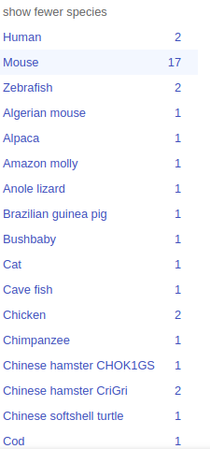
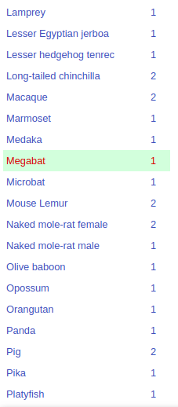
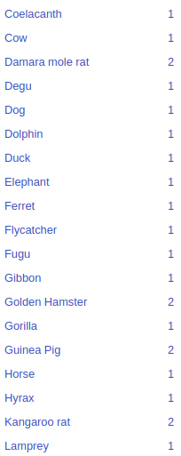
En base a esta gran cantidad de resultados, podemos decir que es un gen presente fundamentalmente en animales vertebrados, como son los peces y los roedores ( los más afectados).

c. Según los resultados arrojados por ensembl esta proteina cuenta con 10 transcriptos :

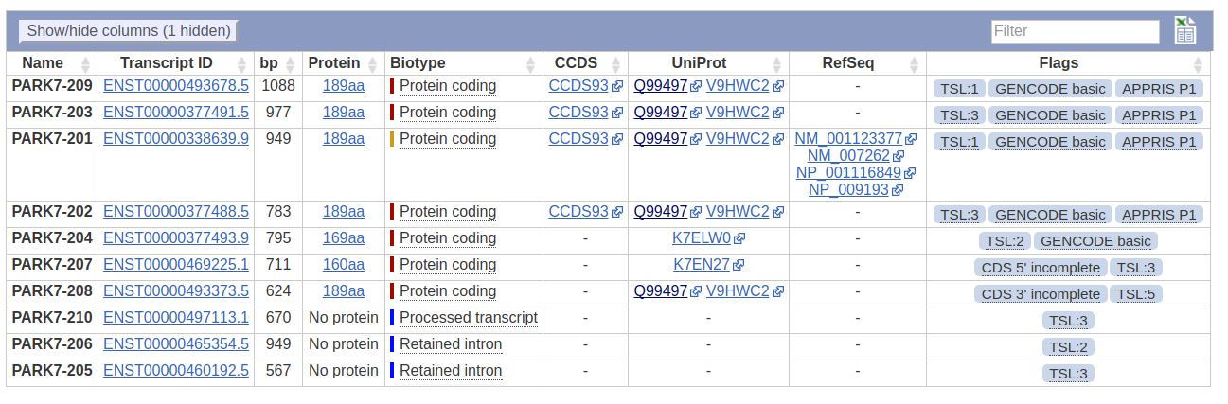
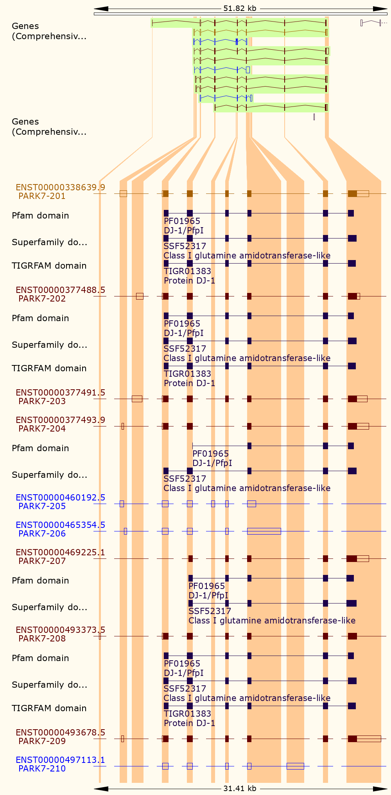
A continuación el gráfico correspondiente a los splice variants:
Preguntas: Las que estan en color son los transcriptos que se ven en el punto anterior, entonces cuales serian los splicing? Los que figuran en Pfdomain, Superfamily y TIGRFRAM domain?

